广东省深圳市2020年中考物理试卷
一、单项选择题（共16小题，每小题1.5分，共24分）
1．（1.5分）生活中处处有物理。下列描述正确的是（ ）
A．汽车的“倒车雷达”利用超声波来定位
B．防噪耳塞在传播过程中减弱噪声
C．用“B超”检查身体利用声音传递能量
D．声纹锁依据音调来辨别主人的声音
2．（1.5分）下列与热学知识相关的说法正确的是（ ）
A．腌制鸭蛋是通过扩散使盐进入蛋中
B．擦火柴是利用热传递的方式改变内能
C．用水冷却汽车发动机是因为水的比热容小
D．发烧时用冷毛巾敷额头是用做功的方式改变内能
3．（1.5分）我国劳动人民在生产生活中创造性运用物理知识。对图中所蕴含物理知识的解说错误的是（ ）
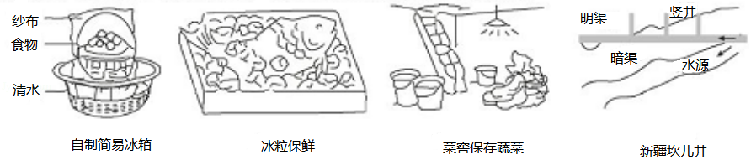
A．自制简易冰箱利用蒸发吸热来保存食物
B．把鱼埋在冰粒中利用了冰温度较低且熔化吸热来保鲜鱼
C．北方冬天在菜窖里放几桶水是利用水凝固吸热来保存蔬菜
D．新疆坎儿井利用地下水管引水，减少水在输送过程中的蒸发
4．（1.5分）有经验的渔民都知道：只有瞄准看到的鱼的下方才能叉到鱼。对此做法解释正确的光路图是（ ）
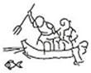
A．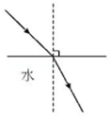 B．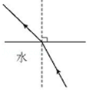
C．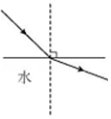 D．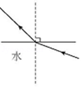
5．（1.5分）2020年6月21日上演了日环食的重磅天象。下列与“影”相关现象所涉及的原理和日环食形成原理相同的是（ ）
A．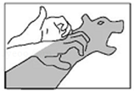手影 B．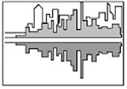水中倒影
C．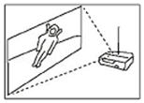幻灯机投影 D．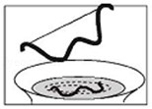杯弓蛇影
6．（1.5分）端午节，赛龙舟。对龙舟比赛中涉及的物理知识说法正确的是（ ）
A．船桨是省力杠杆
B．龙舟漂浮在水面上，受到的浮力大于重力
C．用船桨向后划水，水给船桨向前的力，说明了物体间力的作用是相互的
D．到达终点时人停止划水，龙舟仍会前行一段距离，是因为龙舟受到惯性的作用
7．（1.5分）小明和爸爸自驾游，汽车行至多沙山坡，车轮打滑，无法前行。爸爸让小明下车，便于爬坡，小明否定了爸爸的提议，邀请路边的行人上车，车果然不再打滑，开上山坡。下列做法与小明的做法蕴含相同原理的是（ ）
A．给机器安装滚动轴承
B．给轮滑鞋的转轴加润滑剂
C．自行车刹车时，用力捏车闸
D．在二胡的弓毛上涂抹松香
8．（1.5分）如图所示，放在水平桌面上的溢水怀盛满水，用弹簧测力计挂一个实心铁块，示数为F₁；将铁块缓慢浸没水中（未接触溢水杯），溢出的水流入小烧杯，弹簧测力计的示数为F₂．下列判断正确的是（ ）
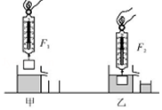
A．水对溢水杯底部的压强p_{甲}＜p_{乙}
B．溢水杯对桌面的压力F_{甲}＜F_{乙}
C．铁块受到的浮力F_{浮}＝F₂﹣F₁
D．小烧杯中水的重力G＝F₁﹣F₂
9．（1.5分）2020年6月30日，北斗三号最后一颗全球组网卫星成功定点地球同步轨道。对卫星在加速上升的过程中能量的变化，说法正确的是（ ）
A．动能增大，势能不变，机械能增大
B．动能增大，势能增大，机械能增大
C．动能增大，势能增大，机械能不变
D．动能减小，势能增大，机械能不变
10．（1.5分）如图所示，湖面上有一艘小船，站在岸上的人通过滑轮用100N的力拉绳子的自由端，在10s内小船向岸边匀速移动了5m，船在水平方向受到的阻力为160N．下列说法正确的是（ ）
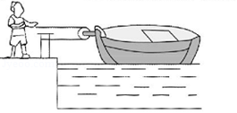
A．人对船做的有用功为500J
B．人做的总功为800J
C．人做的有用功的功率为50W
D．滑轮的机械效率为80%
11．（1.5分）下列关于家用电器的说法错误的是（ ）
A．计算机的二极管是用半导体材料制成的
B．电饭煲的电热丝最好选用超导材料
C．微波炉利用电磁波来加热食品
D．电风扇利用通电线圈在磁场中受力转动的原理来工作
12．（1.5分）在物理实验操作考核中，小明把两灯串联，闭合开关后，发现L₁亮，L₂不亮。为了找出原因，他把电压表并联在L₂两端，如图所示，发现电压表示数为0，则原因可能是（ ）
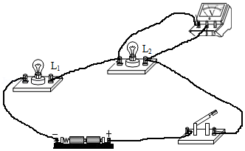
A．L₁ 断路 B．L₁短路 C．L₂ 断路 D．L₂ 短路
13．（1.5分）安全用电，警钟长鸣。下列图中符合安全用电的做法是（ ）
A．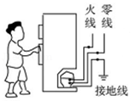冰箱金属外壳接地
B．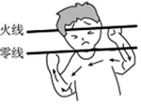双手同时接触火线和零线
C．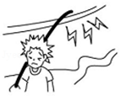高压线下钓鱼
D．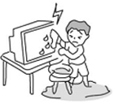用湿抹布擦正在工作的电视机
14．（1.5分）图中a表示垂直于纸面的一根导线，它是闭合电路的一部分。当导线a在磁场中按箭头方向运动时，不能产生感应电流的是（ ）
A．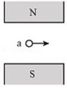 B．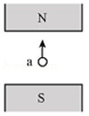
C．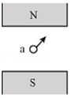 D．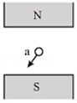
15．（1.5分）电了拉力计的简化原理如图。滑动变阻器的滑片P与弹簧上端固定在一起，同方向升降。在弹性限度内，弹簧所受拉力越大，弹簧伸长量越大。闭合开关后，下列说法正确的是（ ）
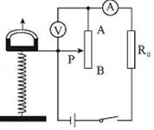
A．滑动变阻器接入电路中的电阻随拉力增大而增大
B．电流表的示数随拉力增大而增大
C．电压表的示数随拉力增大而增大
D．定值电阻R₀消耗的电功率随拉力增大而减小
16．（1.5分）某电子玩具表面有a、b两个插孔，若把电压表正确接上插孔，示数为3V；若把电流表正确接上插孔，示数为0.3A．下列正确反映玩具内部连接情况的电路图是（ ）
A．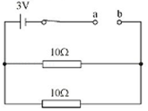
B．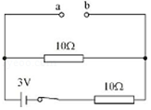
C．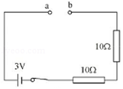
D．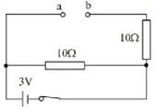
二、作图题（共4分）
17．（2分）如图甲，购物车的水平篮底中间放有一箱牛奶，牛奶和车一起水平向右做匀速直线运动。请画出这箱牛奶的受力示意图（不计空气阻力）。
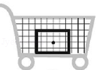
18．（2分）为了探究“外形相同的电磁铁磁性的强弱跟线圈匝数的关系”，某同学设计了如图所示的电路。要求滑动变阻器的滑片P向A端移动时，电路中的电流增大。请在图中用笔画线代替导线，将电路连接完整。
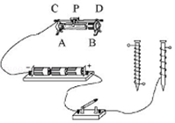
三、实验题（共2小题，共12分）
19．（6分）小明爱动手爱思考。下面是他做的一些实验：
（1）在探究“平面镜成像时像与物的关系”的实验中，小明选择两根相向的蜡烛A和B，在竖直玻璃板前放置蜡烛A并点燃，他可以看到蜡烛A在玻璃板后的像，再将蜡烛B放在玻璃板后并移动，直到看上去 完全重合（如图所示），这是为了比较像与物的大小关系，所运用的实验方法是 （选填“控制变量法”或“等效替代法”）。
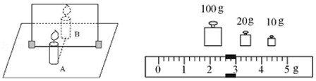
（2）小明想测量鹅卵石的密度，操作如下：
①把天平放在水平桌面上，将游码移至标尺的零刻度线处，发现指针偏向分度盘中线右侧，他把平衡螺母向 调（选填“左”或“右”），直至横梁平衡；
②先用调节好的天平测量鹅卵石的质量（如图所示），鹅卵石的质量为 g；再往烧杯中加适量的水，用天平测出烧杯和水的总质量为141.4g；然后用细线将鹅卵石系住，缓慢地放入水中直至浸没，并在烧杯上标记水面位置；接着取出鹅卵石，往烧杯中加水，直到水面再次到达标记处，最后用天平测出此时烧杯和水的总质量为192.4g；
③算出鹅卵石的密度为 kg/m³；用这种方法测出的鹅卵石密度比真实值 。（选填“偏大”或“偏小”）。
20．（6分）学习电学知识后，小明做了一系列相关实验来巩固学习成果。
（1）“探究并联电路的电流规律”的实验。
①连接如图甲所示电路时，还剩一根导线没连接，请你用笔画线代替导线，将电路实物图补充完整，要求电流表测L₁的电流；
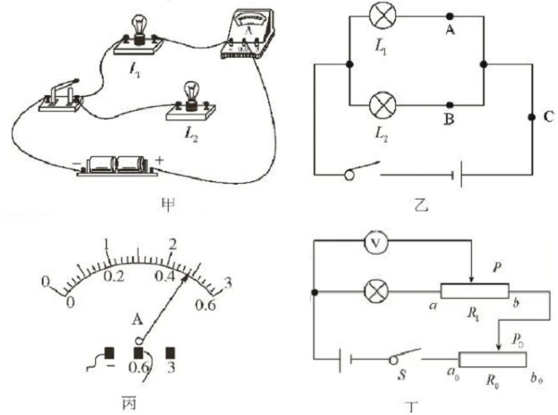
②小明分别测量图乙中A、B、C三点的电流，数据如下：
 | A点电流I_{A}/A | B点电流I_{B}/A | C点电流I_{C}/A
灯泡L₁、L₂并联 | 0.2 | 0.3
图丙是电流表在C点时的示数，则I_{C}为 A；
③接下来他选用规格 （选填“相同”或“不同”）的小灯泡，再次测量各点电流，这样操作的目的是 。
（2）“测小灯泡额定功率”的实验
小明想测量额定电压为U_{额}的小灯泡的额定功率，却发现电流表损坏了，他又找来一个滑动变阻器R₁（最大阻值为R₁），设计了如图丁所示的电路，连接电路进行实验。
①小明移动滑片P₀到b₀端，闭合开关S，接下来操作步骤的合理顺序是 （用字母表示）。
A．移动滑片P到a端；
B．保持滑片P₀位置不动；
C．调节滑片P₀使电压表的示数为U_{额}；
D．移动滑片P到b端，记录此时电压表的示数为U；
②小灯泡的额定功率P_{额}＝ （请用题中符号U_{额}、U、R₁表示）。
四、计算题（共2小题，共14分）
21．（7分）张家界风景区内的“百龙天梯”是世界上最高、载重量最大、运行速度最快的全景户外观光电梯。该电梯运行高度约为330m，从地面向上运行到最高点的过程中，电梯速度与时间的关系图象如图所示。游客小明质量为60kg，每只脚与电梯水平地板的接触面积约为250cm²，g取10N/kg。
求：
（1）“百龙天梯”向上运行时全程的平均速度；
（2）当电梯匀速运行时，双脚站立的小明对电梯的压强；
（3）向上匀速运行的过程中，电梯对小明做的功。
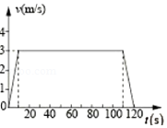
22．（7分）如图所示，电源电压恒定，小灯泡L标有“6V 3W”的字样（灯丝的电阻不随温度变化而变化）。当只闭合开关S₁时，小灯泡恰好正常发光；当同时闭合S₁和S₂时，电流表的示数为0.8A。
求：
（1）只闭合S₁时，电流表的示数；
（2）R₀的阻值；
（3）同时闭合S₁和S₂时，通电1min电路产生的总热量。
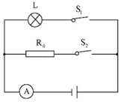
五、综合开放题（共6分）
23．（2分）深圳市近期运用无人环卫机器人大力推动环卫车“革命”。这种机器人安装了多个高精度摄像头和激光雷达等传感器，它可以及时感应到行人、树木等障碍物，通过转弯、刹车等方式来避让。机器人清扫路面是通过旋转圆形扫把摩擦地面，采用大功率吸尘器吸尘，利用喷嘴喷出水雾防止尘土飞扬。天气炎热时，它可以通过酒水来降温。服务结束后，它会自行返回垃圾站倒垃圾、加水、充电，为下一次服务做好准备。
请你仿照示例完成下表，要求从材料中摘抄出涉及物理知识的相关描述，并写出对应的物理知识或规律（不能与示例相同，知识点不重复）。
序号 | 相关描述 | 物理知识或规律
示例 | 激光雷达 | 光的反射
①
②

